**Amendement à la proposition de modification du ROI introduite par Monsieur D. Vanleeuw**

Amendement introduit à titre personnel par

**A compléter :**

BREEKPOT Francine

Affilié à la FVWB, n° de licence :450500141

Le présent amendement vise à adapter la proposition introduite par Monsieur D. Van Leeuw sous le bloc 4. **L’arbitrage**

Motivation :

La proposition introduite par Mr Vanleeuw tend à limiter systématiquement, pour toute rencontre officielle, le déplacement de l’arbitre à la salle située le plus près de son domicile. Agir ainsi entraînera en quelque sorte une fidélisation des arbitres dans les mêmes salles mais surtout une exclusivité, voire un copinage ou au contraire une situation conflictuelle.

Cette proposition va à l’encontre du principe de la diversité de lieu et d’arbitre pour les matchs de championnat, qui doit être la règle.

En outre, cette proposition ne tien absolument pas la route car elle aurait pour conséquence de priver certaines équipes d’arbitre, ce dernier habitant plus près d’un autre lieu où se déroule une compétition officielle.

Enfin, cette proposition ne serait pas applicable dans la pratique car l’arbitre habitant au plus près d’une salle n’aura pas nécessairement le niveau (grade) voulu pour diriger la rencontre qui s’y déroule.

**Proposition de Mr Van Leeuw**

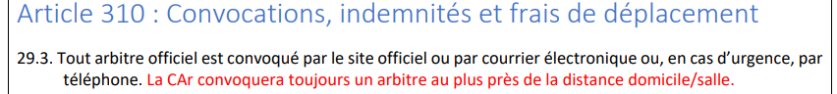

**Amendement :**

Retour au texte d’origine :

29.3. Tout arbitre officiel est convoqué par le site officiel ou par courrier électronique ou, en cas d’urgence, par téléphone. ~~La CAr convoquera toujours un arbitre au plus près de la distance domicile/salle~~.

D’autres propositions faites par Mr Vanleeuw sont tout aussi fantaisistes, contradictoires, inapplicables voire inadmissibles quant au respect des arbitres et de leur intégrité. Celles-ci se devront d’être examinées et rejetées comme telles par la CE et notamment :

